成 交 通 知 书

致:南通典诚广告传媒有限公司
江苏中润工程建设咨询有限公司现通知贵公司（单位），经评审小组评审，并报经采购人确认，贵公司（单位）已成为南通市旅游中等专业学校广告物料服务采购项目（三次）标段一：广告设计类的成交供应商。
成交折扣：42%
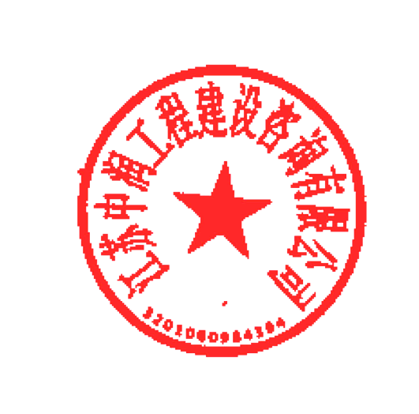
请贵公司（单位）在该《成交通知书》发出之日起三十日内，按照采购文件确定的事项签订采购合同。无正当理由拒不与采购人签订采购合同的，根据采购文件要求追究相关责任。
特此通知！

江苏中润工程建设咨询有限公司

日期：2024年 01 月 17 日
备注：1.中标供应商可凭政府采购合同办理融资贷款，详情见江苏政府采购网“政采贷”专栏。
2.中标（成交）供应商可自愿选择履约保函（保险）形式替代履约保证金，也可持政府采购合同在线向金融机构申请无抵押无担保贷款，详情请见江苏政府采购网“保险保函”专栏。
风险提示：如因质询事项成立或供应商被取消中标资格等原因，导致成交结果发生变化的，本《成交通知书》自动作废。
通讯地址：南通市崇川路58号
联系电话：13906272111

